**Міністерство Освіти І НАУКИ України**

**Національний університет "Львівська політехніка"**

Інститут **КНІТ**

Кафедра **ПЗ**

### ЗВІТ

До лабораторної роботи № 3

**З дисципліни:** *“* *Інтелектуальний аналіз даних ”*

**На тему:** *“Використання "Data Mining Client" в Excel 2007 для підготовки даних”*

**Виконав:**

ст. гр. ПЗІП-12

Анталь В. Л.

**Прийняв:**

професор каф. ПЗ

Грицюк Ю.І.

« ____ » ________ 2019 р.

∑= _____ .

Львів – 2019

**Тема роботи:** Використання "Data Mining Client" в Excel 2007 для підготовки даних

**Мета роботи:** потрібно розглянути можливості інструментів, що належать до "Клієнт інтелектуальний аналіз даних" ("Data Mining Client") для MS Excel 2007, у частині підготовки даних для аналізу.

.

**Завдання до роботи**

Завдання 1. Проведіть описане оброблення вибраного набору даних.

**РЕЗУЛЬТАТИ**

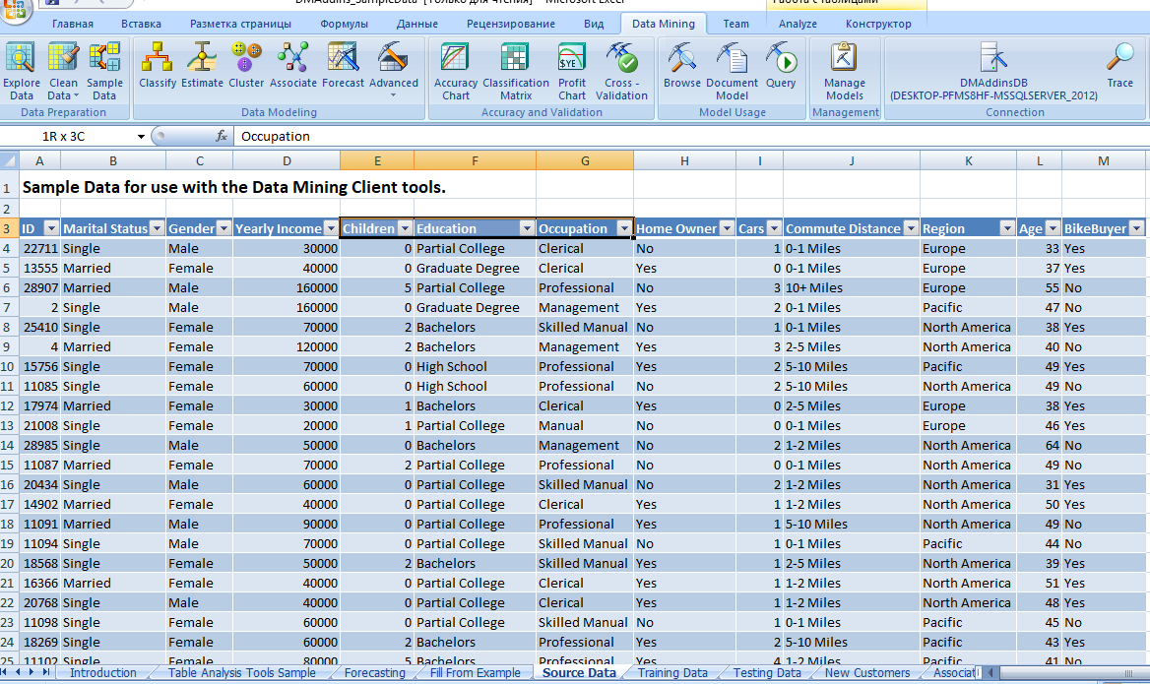

Рис. 1. Інструменти "Клієнт інтелектуальний аналіз даних" ("Data Mining Client")

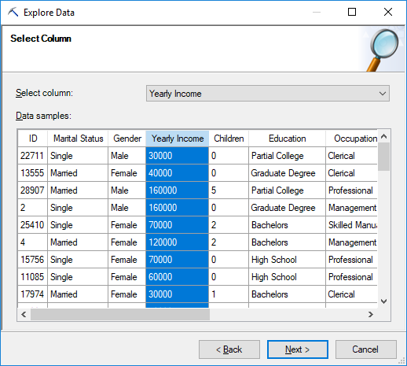

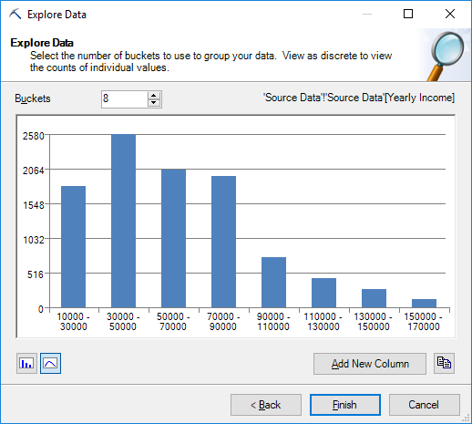

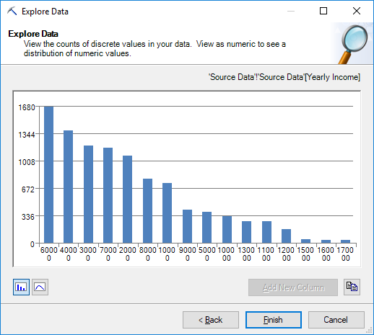

Рис. 2. Інструмент "Досліджувані дані" ("Explore Data")

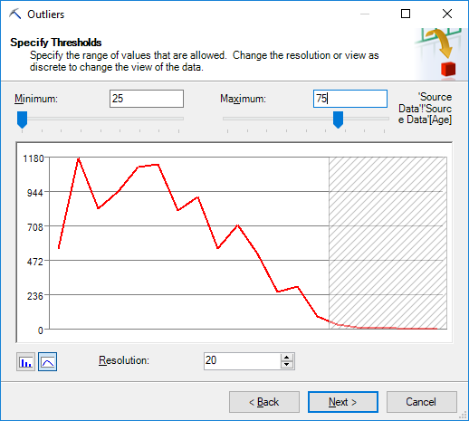

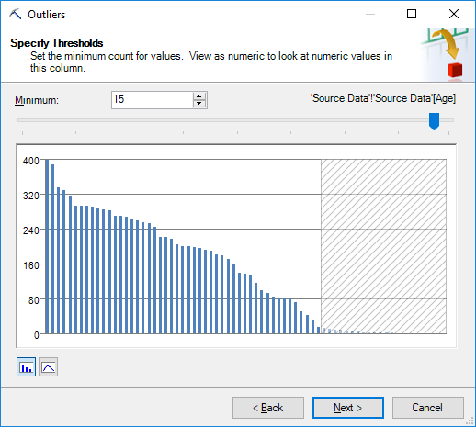

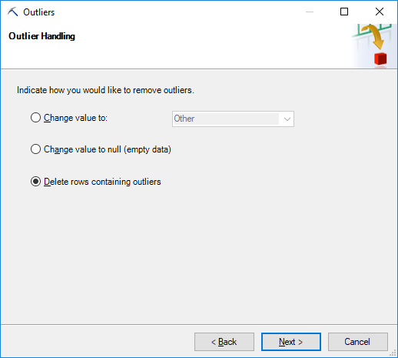

Рис. 3. Звіт Використання інструмента "Clean Data" для вилучення викидів

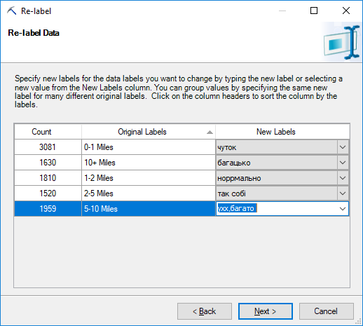

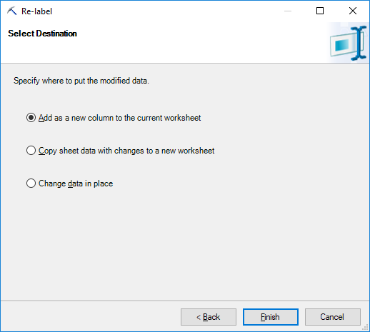

Рис. 4. Заміна позначень

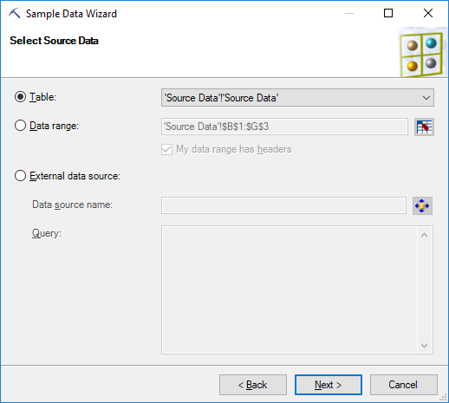

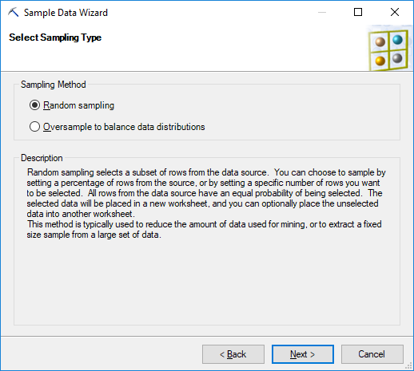

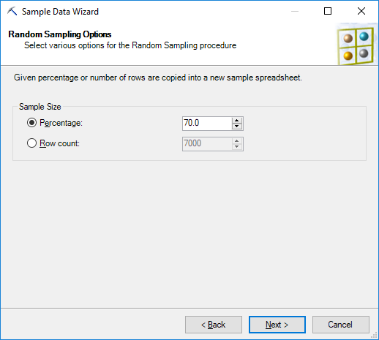

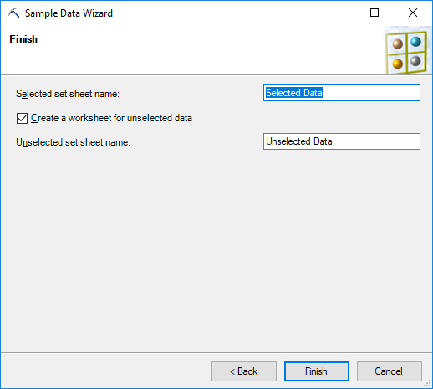

Рис. 5. Інструмент "Зразки даних" ("Sample Data")

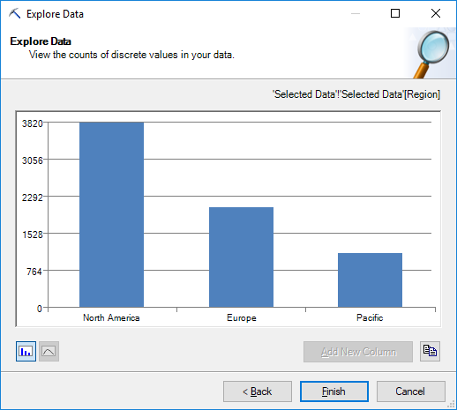

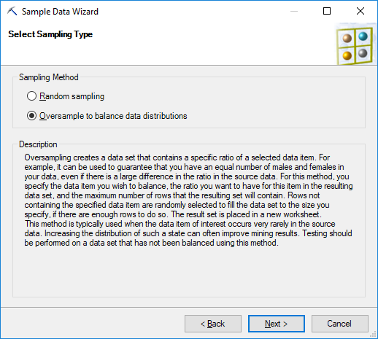

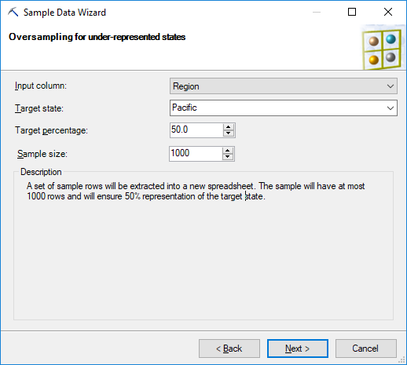

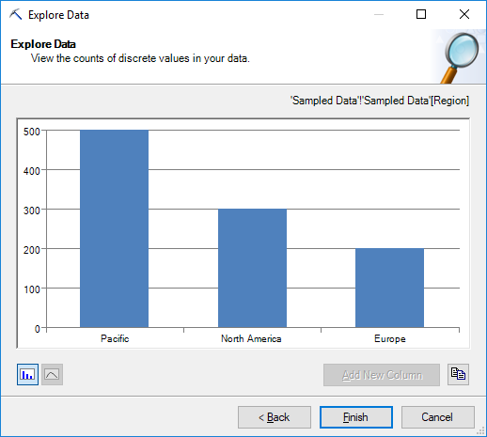

Рис. 6. Інструмент "Досліджувані дані" ("Explore Data")

**ВИСНОВКИ**

На даній лабораторній роботі я ознайомився з методами аналізу даних з допомогою надбудови до Microsoft Excel. Надбудова значно розширює можливості стандартного пакету, та дозволяє проводити аналіз та категоризацію різноманітних даних.

На цій лабораторній роботі я дослідив графіки точності, побудованих на результатах структур класифікації з допомогою класичного підходу та нейромереж. Також мною було зроблено припущення про покупку велосипеда на основі класифікованих даних.